|  |  |
| --- | --- |
| **Vol. .., No. .., 20****23** |  |

**PEMBERDAYAAN ANAK PENYANDANG DISABILITAS MELALUI**

**PELATIHAN PROGRAM HANDYCRAFT**

**Chandra Lukita1), Ricky Perdana Kusuma2), Linda Norhan3), Ela Laela Turohmah4), Agus Wahyudi5)**

**1)Program Studi Manajemen, Fakultas Ekonomi dan Bisnis, Universitas Catur Insan Cendekia, Cirebon, Jawa Barat, Indonesia)**

**2 3 4 5 )Program Studi Manajemen Informatika, Fakultas Teknologi Informasi, Universitas Catur Insan Cendekia, Cirebon, Jawa Barat, Indonesia)**

Corresponding author : [chandra.lukita@cic.ac.id](mailto:chandra.lukita@cic.ac.id), [ricky.perdana.kusuma@cic.ac.id](mailto:ricky.perdana.kusuma@cic.ac.id), linda.norhan@cic.ac.id

E-mail : chandra.lukita@cic.ac.id

**ABSTRAK**

Program pengabdian kepada masyarakat yang dilakukan oleh dosen dan mahasiswa Universitas Catur Insan Cendekia ini bertujuan untuk memberdayakan kreativitas anak-anak penyandang disabilitas di Griya Karya Harapanku melalui program "Handycraft". Anak-anak penyandang disabilitas sering kali menghadapi tantangan sosial dan ekonomi yang signifikan dalam upaya mengembangkan potensi mereka. Melalui program "*Handycraft*", para peserta diberikan kesempatan untuk belajar dan mengembangkan kreativitas mereka melalui pembuatan kerajinan tangan. Program ini bertujuan untuk membantu mereka memperoleh keterampilan baru, meningkatkan rasa percaya diri, dan mempromosikan inklusi sosial. Hasil dari pengabdian ini menunjukkan perkembangan positif dalam kreativitas dan keterampilan anak-anak penyandang disabilitas. Mereka berhasil membuat berbagai produk kerajinan tangan yang memiliki nilai jual, memberikan peluang untuk menghasilkan pendapatan tambahan, dan merasa lebih percaya diri dalam berinteraksi dengan orang lain. Program "Handycraft" ini tidak hanya memberikan manfaat langsung bagi anak-anak penyandang disabilitas, tetapi juga meningkatkan kesadaran masyarakat tentang pentingnya inklusi sosial dan dukungan terhadap penyandang disabilitas. Pengabdian kepada masyarakat ini memberikan gambaran nyata tentang bagaimana kerjasama antara perguruan tinggi, organisasi sosial, dan komunitas lokal dapat menciptakan dampak positif dalam upaya memberdayakan anak-anak penyandang disabilitas. Program "Handycraft" ini menjadi contoh inspiratif tentang upaya konkret dalam memajukan kesejahteraan dan inklusi sosial bagi mereka yang sering kali terpinggirkan dalam masyarakat.

**Kata Kunci:** *Handycraft, Difabel, Pemberdayaan, Kreatifitas***.**

**ABSTRACT**

This community service program carried out by lecturers and students at Catur Insan Cendekia University aims to empower the creativity of children with disabilities at Griya Karya Harapanku through the "Handycraft" program. Children with disabilities often face significant social and economic challenges in developing their potential. Through the "Handycraft" program, participants are given the opportunity to learn and develop their creativity through making handicrafts. The program aims to help them acquire new skills, increase self-confidence and promote social inclusion. The results of this service show positive developments in the creativity and skills of children with disabilities. They succeeded in making various handicraft products that have sales value, provide opportunities to generate additional income, and feel more confident in interacting with other people. This "Handycraft" program not only provides direct benefits for children with disabilities, but also increases public awareness about the importance of social inclusion and support for people with disabilities. This community service provides a real picture of how collaboration between universities, social organizations and local communities can create a positive impact in efforts to empower children with disabilities. The "Handycraft" program is an inspiring example of concrete efforts to advance welfare and social inclusion for those who are often marginalized in society.

**Keywords**: Handycraft, Disability, Empowerment, Creativity.

# PENDAHULUAN

Pengabdian masyarakat merupakan salah satu bentuk kontribusi yang sangat penting dalam pengembangan masyarakat, terutama dalam upaya pemberdayaan anak-anak penyandang disabilitas. Anak-anak dengan disabilitas sering kali menghadapi berbagai tantangan dalam mengakses pendidikan, pekerjaan, dan kesempatan-kesempatan lainnya dalam kehidupan sehari-hari. Dalam rangka memberikan dukungan dan kesempatan kepada anak-anak penyandang disabilitas, para dosen dan mahasiswa dari perguruan tinggi Universitas Catur Insan Cendekia berkomitmen dalam upaya pemberdayaan masyarakat, untuk melaksanakan program Handycraft bersama.

Program *Handycraft* ini bertujuan untuk memberdayakan anak-anak penyandang disabilitas di Indonesia melalui pelatihan dan pengembangan keterampilan dalam pembuatan kerajinan tangan. Kerajinan tangan menjadi pilihan yang tepat karena dapat diadaptasi sesuai dengan kemampuan individu, sehingga memberikan peluang kepada anak-anak penyandang disabilitas untuk mengembangkan potensi mereka.

Pemberdayaan anak-anak penyandang disabilitas merupakan sebuah isu sosial yang mendesak di Indonesia dan di banyak negara di seluruh dunia. Anak-anak dengan disabilitas sering menghadapi berbagai hambatan dalam mendapatkan akses pendidikan, perawatan kesehatan, peluang pekerjaan, dan dukungan sosial. Keterbatasan ini dapat berdampak negatif pada perkembangan fisik, emosional, dan sosial anak-anak tersebut.

Di sisi lain, Program Handycraft (kerajinan tangan) dapat menjadi sebuah sarana yang efektif untuk meningkatkan keterampilan, kreativitas, dan kepercayaan diri anak-anak penyandang disabilitas. Dengan melibatkan mereka dalam kegiatan kerajinan tangan, seperti membuat barang-barang kerajinan atau karya seni, kita dapat membantu mereka mengembangkan potensi mereka yang unik dan memungkinkan mereka untuk menjadi lebih mandiri. Selain itu, produk-produk hasil kerajinan tangan ini juga dapat dijual dan memberikan pendapatan tambahan bagi anak-anak disabilitas dan keluarga mereka.

Dalam konteks ini, kolaborasi antara dosen dan mahasiswa UCIC menjadi sebuah langkah yang sangat positif. Dosen dapat memberikan panduan, pengetahuan, dan pengalaman mereka kepada mahasiswa, sementara mahasiswa dapat memberikan energi, semangat, dan kreativitas mereka dalam mendukung anak-anak penyandang disabilitas. Bersama dengan kegiatan PKM ini, mereka dapat merancang program Handycraft yang dapat memberikan manfaat nyata bagi masyarakat Indonesia.

Melalui program ini, diharapkan bahwa anak-anak penyandang disabilitas di Indonesia akan mendapatkan pelatihan dan dukungan yang mereka butuhkan untuk mengembangkan keterampilan mereka dalam kerajinan tangan. Selain itu, mereka juga dapat memperoleh pendapatan tambahan melalui penjualan produk-produk kerajinan mereka. Dengan demikian, program ini tidak hanya akan meningkatkan kualitas hidup mereka secara langsung, tetapi juga meningkatkan inklusi sosial mereka dan memungkinkan mereka untuk menjadi bagian yang aktif dalam masyarakat.

Kerjasama antara dosen dan mahasiswa UCIC merupakan wujud dari komitmen dalam menjembatani kesenjangan sosial dan memberikan inklusi kepada anak-anak penyandang disabilitas. Dalam pendahuluan ini, akan dibahas lebih lanjut mengenai tujuan dari program Handycraft bersama, manfaatnya bagi anak-anak penyandang disabilitas, serta dampak positif yang diharapkan terhadap masyarakat Indonesia secara keseluruhan. Selain itu, akan dijelaskan juga bagaimana keterlibatan dosen dan mahasiswa dalam program ini mendorong perubahan positif dan pemberdayaan di tingkat lokal, regional, dan internasional.

# METODE

Dalam kegiatan Pengabdian kepada Masyarakat ini, Universitas Catur Insan Cendekia bekerjasama Griya Karya Harapanku yang beralamat Jl. Mega Endah No.4, Karyamulya, Kec. Kesambi, Kota Cirebon, Jawa Barat.

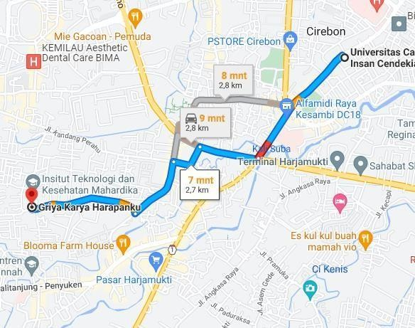

Gambar 1. Alamat Kantor Griya Karya Harapanku

Pelaksanaan pengabdian masyarakat untuk pemberdayaan anak-anak penyandang disabilitas melalui program kerajinan tangan oleh dosen dan mahasiswa UCIC memerlukan perencanaan yang matang dan kolaborasi yang kuat antara berbagai pihak. Berikut adalah metode pelaksanaan yang dapat Anda ikuti:

1. Identifikasi dan Pemetaan Lokasi:
   1. Tim PkM melakukan identifikasi daerah di Indonesia yang membutuhkan bantuan dalam pemberdayaan anak-anak penyandang disabilitas.
   2. Pilih lokasi yang cocok untuk pelaksanaan program ini berdasarkan kebutuhan dan ketersediaan sumber daya.
2. Kerjasama dengan Griya Karya Harapanku:
   1. Tim PkM Menghubungi Griya Karya Harapanku untuk menjalin kerjasama dalam pelaksanaan program ini.
   2. Tim PkM UCIC Melakukan Diskusi peran dan tanggung jawab masing-masing pihak dalam kegiatan ini.
3. Pelatihan dan Pendampingan:
   1. Tim Dosen dan mahasiswa UCIC melakukan pelatihan dan pendampingan bagi Griya Karya Harapanku yang akan terlibat dalam program ini.
   2. Persiapkan materi pelatihan yang sesuai dengan kebutuhan anak-anak penyandang disabilitas.
4. Implementasi Program:
   1. Menyelenggarakan kegiatan pelatihan kerajinan tangan dan pemberdayaan anak-anak penyandang disabilitas sesuai jadwal yang telah ditetapkan.
   2. Berikan dukungan dan bimbingan kepada peserta selama program berlangsung.
5. Monitoring dan Evaluasi:
   1. Lakukan pemantauan terhadap perkembangan peserta program secara berkala.
   2. Evaluasi program untuk mengukur dampak positif yang telah dicapai.

# 

**Gambar-2 Metode Kegiatan PkM Nasional**

# HASIL DAN PEMBAHASAN

1. **Hasil**

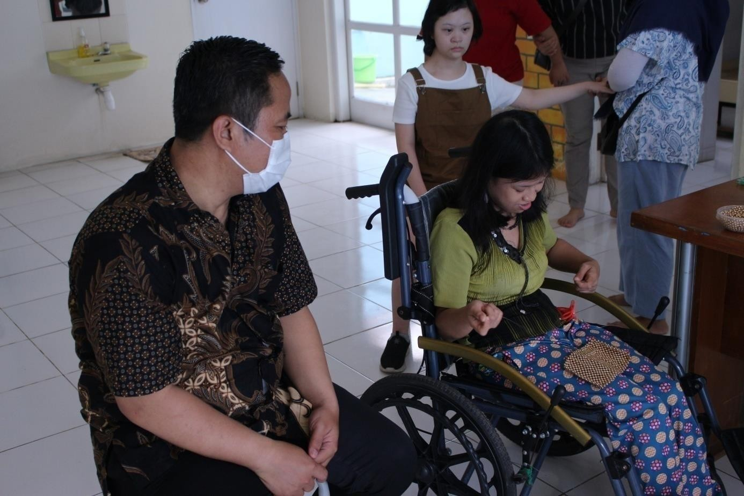Pemberdayaan Anak-Anak Penyandang Disabilitas melalui program *Handycraft* yang dilaksanakan oleh dosen dan mahasiswa Universitas Catur Insan Cendekia menjadikan anak- anak penyandang disabilitas dapat memperoleh keterampilan baru, meningkatkan rasa percaya diri, dan memiliki peluang untuk berpartisipasi dalam aktivitas yang mendukung perkembangan mereka.

**Gambar 3. Pendampingan Pemberdayaan Anak Disabilitas Pada Program *Handycraft***

Kegiatan Pengadbidan Kepada Masyarakat ini memberikan pelatihan keterampilan dan kesempatan untuk berpartisipasi dalam kegiatan produktif, program semacam ini dapat membantu anak-anak penyandang disabilitas untuk meningkatkan kualitas hidup mereka. Program semacam ini juga dapat memperkuat hubungan antara lembaga pendidikan di Indonesia, seperti UCIC dan mitra. Ini dapat membawa manfaat jangka panjang dalam hal kolaborasi yang lebih luas dan pertukaran pengetahuan.

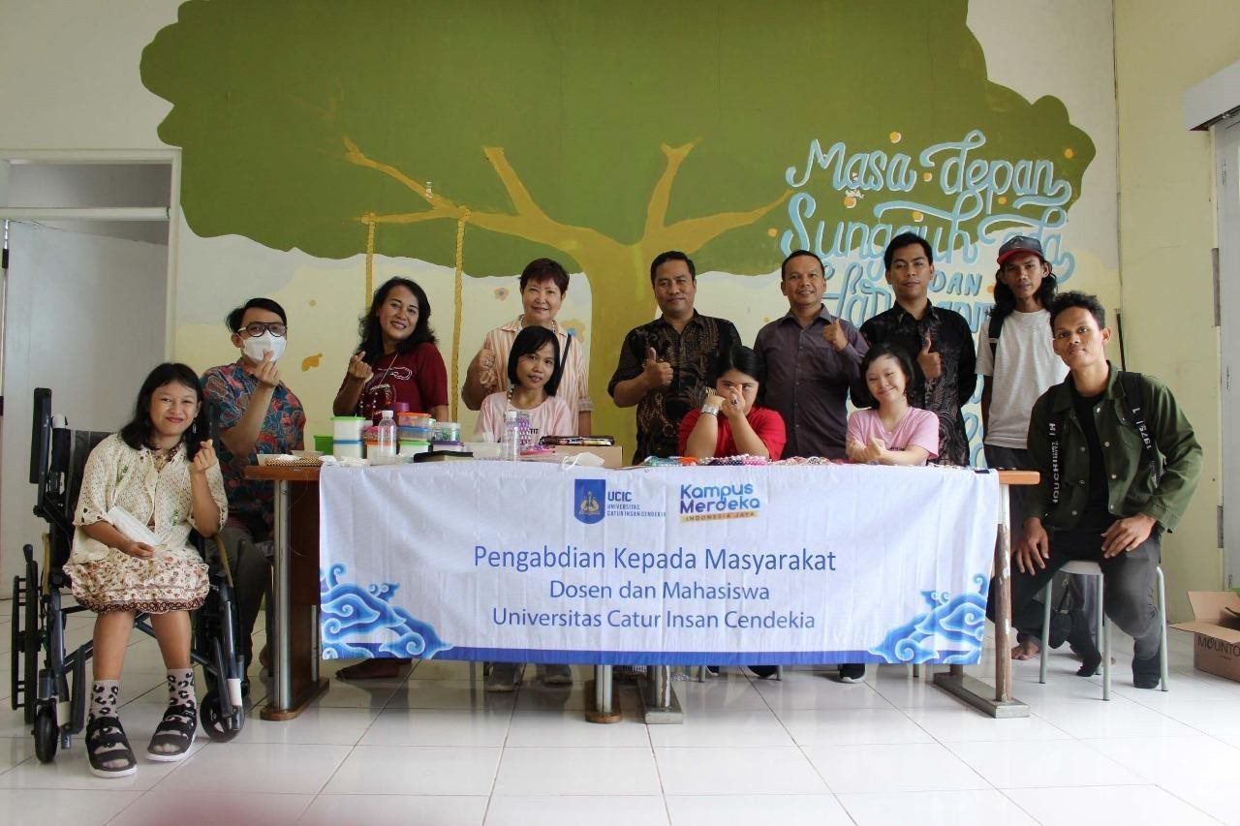

**Gambar 4. Peserta Pengabdian Kepada Masyarakat**

Kesadaran dan Pendidikan Masyarakat dalam Program semacam ini juga dapat meningkatkan kesadaran masyarakat tentang isu-isu penyandang disabilitas dan mendorong pemahaman yang lebih baik tentang hak-hak mereka.

1. **Pembahasan**

Kegiatan Pengabdian Masyarakat yang dilakukan oleh dosen dan mahasiswa UCIC dengan fokus pada pemberdayaan anak-anak penyandang disabilitas melalui program Handycraft merupakan sebuah inisiatif yang memiliki beberapa tahapan dan tujuan yang penting. Berikut adalah pembahasan mengenai kegiatan ini:

Kegiatan ini dimulai dengan mengidentifikasi masalah dan kebutuhan yang ada di masyarakat Indonesia terutama terkait dengan penyandang disabilitas. Kondisi anak-anak penyandang disabilitas sering kali menghadapi keterbatasan dalam hal pendidikan, pelatihan keterampilan, dan akses ke pekerjaan. Hal ini memicu kebutuhan untuk memberikan dukungan dan peluang kepada mereka untuk berpartisipasi dalam kehidupan sehari-hari dan mengembangkan keterampilan yang dapat meningkatkan kualitas hidup mereka.

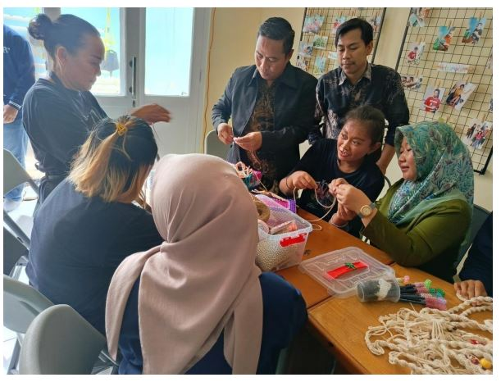

**Gambar 5. Dokumentasi Kegiatan Pelatihan Program *Handycraft***

Kerjasama dengan Griya Karya Harapanku yang merupakan sebuah yayasan yang fokus pada pemberdayaan penyandang disabilitas, memungkinkan penyediaan sumber daya, pengetahuan, dan pengalaman yang dapat digunakan untuk mendukung program ini. Kolaborasi dengan organisasi nasional juga membawa perspektif global dalam pemahaman dan penanganan masalah ini

Program *Handycraft* merupakan salah satu cara yang efektif untuk mengembangkan keterampilan dan kreativitas anak-anak penyandang disabilitas. Melalui program ini, mereka dapat belajar membuat berbagai produk kerajinan tangan seperti kerajinan tekstil, keramik, kerajinan kayu, atau yang lainnya. Produk-produk ini kemudian dapat dijual, sehingga anak- anak tersebut bisa memperoleh penghasilan sendiri.

Dosen dan mahasiswa UCIC berperan sebagai fasilitator dan instruktur dalam program ini. Mereka akan memberikan pelatihan dan pendampingan kepada anak-anak penyandang disabilitas, memastikan bahwa mereka memahami teknik-teknik yang diajarkan, dan membantu mereka mengembangkan produk kerajinan tangan yang berkualitas.

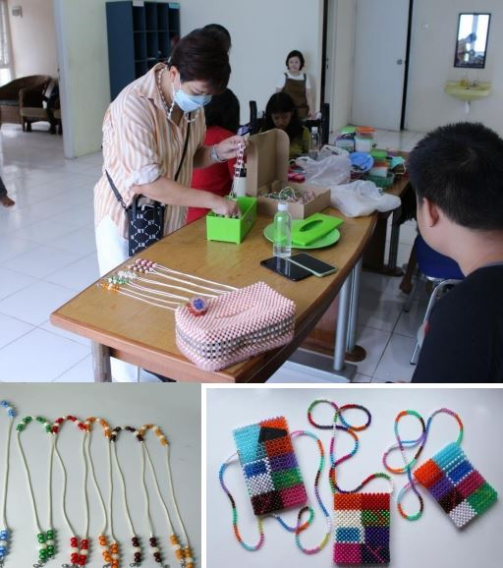

**Gambar-6 Hasil Karya Anak-anak Disabilitas (Program *Handycraft*)**

Program ini akan terus dievaluasi untuk memastikan efektivitasnya. Dosen dan mahasiswa UCIC juga dapat merencanakan tindakan lanjutan atau pengembangan program yang lebih besar jika diperlukan. Dengan demikian, kegiatan pengabdian masyarakat ini merupakan contoh nyata kolaborasi antara universitas, organisasi nasional, dan masyarakat dalam upaya memberdayakan anak-anak penyandang disabilitas di Indonesia melalui program Handycraft. Program ini diharapkan akan membawa manfaat jangka panjang baik bagi penyandang disabilitas maupun masyarakat secara keseluruhan.

**SIMPULAN**

Kegiatan PkM ini memberikan manfaat besar bagi anak-anak penyandang disabilitas di Indonesia. Dengan melibatkan mereka dalam program kerajinan tangan (*Handycraft*), mereka diberikan kesempatan untuk mengembangkan keterampilan dan potensi mereka. Hal ini meningkatkan kemandirian mereka dan memberikan rasa percaya diri yang lebih besar.

Kegiatan ini tidak hanya memberikan hasil fisik dalam bentuk produk kerajinan tangan, tetapi juga mendukung pendidikan dan pelatihan bagi anak-anak penyandang disabilitas. Mereka dapat belajar keterampilan baru dan meningkatkan pemahaman mereka tentang dunia kerja. Kegiatan ini berkontribusi pada peningkatan kualitas hidup anak-anak penyandang disabilitas dengan memberikan mereka kesempatan untuk menjadi anggota produktif masyarakat. Hal ini dapat membantu mereka mendapatkan pekerjaan dan menjadi lebih mandiri secara finansial.

**REFERENSI**

Dewi, D. A. L., & Maslichan. (2017). Upaya Peningkatan Kualitas Produksi dan Manajemen Usaha pada UMKM Genteng dan Batu Bata Di Kabupaten Rembang. Jurnal Pengabdian pada Masyarakat (PENAMAS), 1(1), 34-44.

Irwanto Dkk. (2010). Analisis Situasi Penyandang Disabilitas di Indonesia: Sebuah Desk Review. Jakarta: Pusat Kajian Disabilitas Fakultas Ilmu-Ilmu Sosial dan Politik Universitas Indonesia

Kurniawan, P. (2017). Pemanfaatan Media Sosial Instagram Sebagai Komunikasi Pemasaran Modern Pada Batik Burneh. Kompetensi, 11(2).

Nugroho, N. T. (2015). Analisis Pengaruh Kualitas Produk, Harga Dan Promosi Terhadap Keputusan Pembelian Air Mineral Kemasan (Studi Kasus Desa Tohudan, Colomadu Karanganyar). Jurnal Duta.com, 8(1).

Pranata, S., Lukita, C., Amroni, A., Subagio, R. T., Kusnadi, K., Magdalena, L., ... & Nas, C. (2021). Pengabdian Masyarakat International Pendampingan dan Pembuatan Alat Bantu Gerak (Orthosis) Bersama SRC Holland. KREATIF: Jurnal Pengabdian Masyarakat Nusantara, 1(3), 39-52.

Setyaningsih, R., & Gutama. (2016). Pengembangan Kemandirian Bagi Kaum Difabel (Studi Kasus pada Peran Paguyuban Sehati dalam Upaya Pengembangan Kemandirian bagi Kaum Difabel di Kabupaten Sukoharjo). Jurnal Sosiologi DILEMA, 31(1).

Susanto, R., dkk. (2018). Usaha Pengeringan Empon-Empon Bahan Obat Herbal Di Kecamatan Kismantoro Kabupaten Wonogiri Provinsi Jawa Tengah. GERVASI: Jurnal Pengabdian kepada Masyarakat, 2(1).

Suwandi, S., Syafrinal, I., Lestari, W. J., & Turini, T. (2022). Peningkatan Minat dan Motivasi Belajar melalui'Games Edukasi'di Rumah Belajar YKBS Cirebon. Jurnal Pengabdian UCIC, 1(1), 51-58.